视频解析P75〜P76：https://www.bilibili.com/video/BV1j94y1Z7xX?p=75

文字解析：下方

单元测试解析
单元测试中，检查模块接口时，不需要考虑 （36） 。（2013年上半年）
（36） A. 测试模块的输入参数和形式参数的个数、属性、单位上是否一致
B. 全局变量在各模块中的定义和用法是否一致
C. 输入是否改变了形式参数
D. 输入参数是否使用了尚未赋值或者尚未初始化的变量
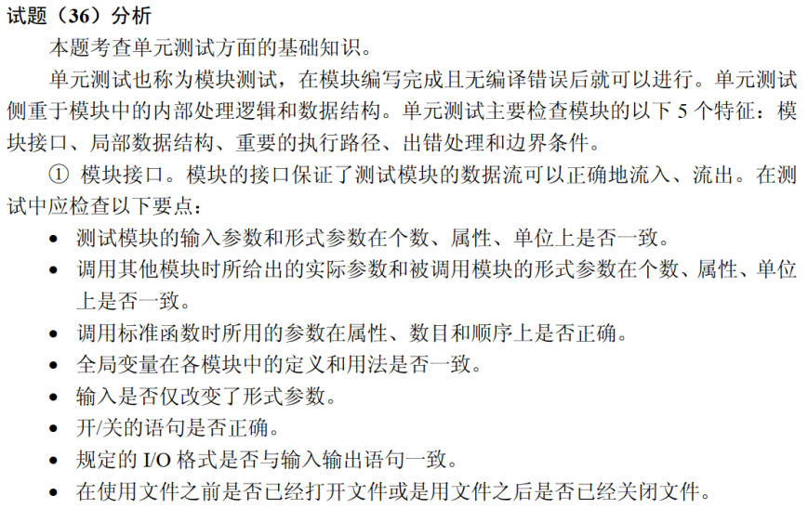
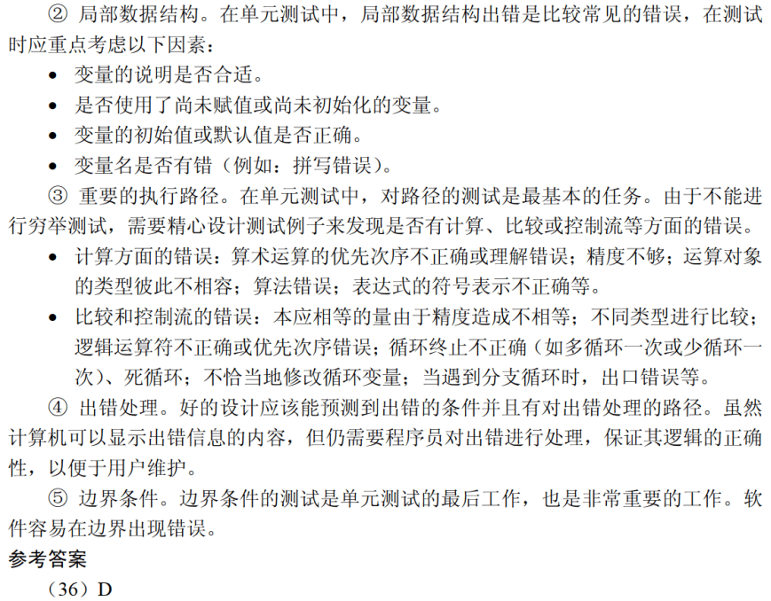

（36） 不是单元测试主要检查的内容。（2013年下半年）
（36） A. 模块接口 B. 局部数据结构
C. 全局数据结构 D. 重要的执行路径
